Стр. 30
Система БСУ-ЗП устанавливается на самолеты Ил-18, Ту-124, Ту-134, поэтому ее основные составные части выпускаются в трех вариантах, которые имеют одинаковые принципиальные электрические схемы и отличаются только конструктивным оформлением блока управления, амортизационной платформы, блока контроля, пульта управления, рулевых машин.

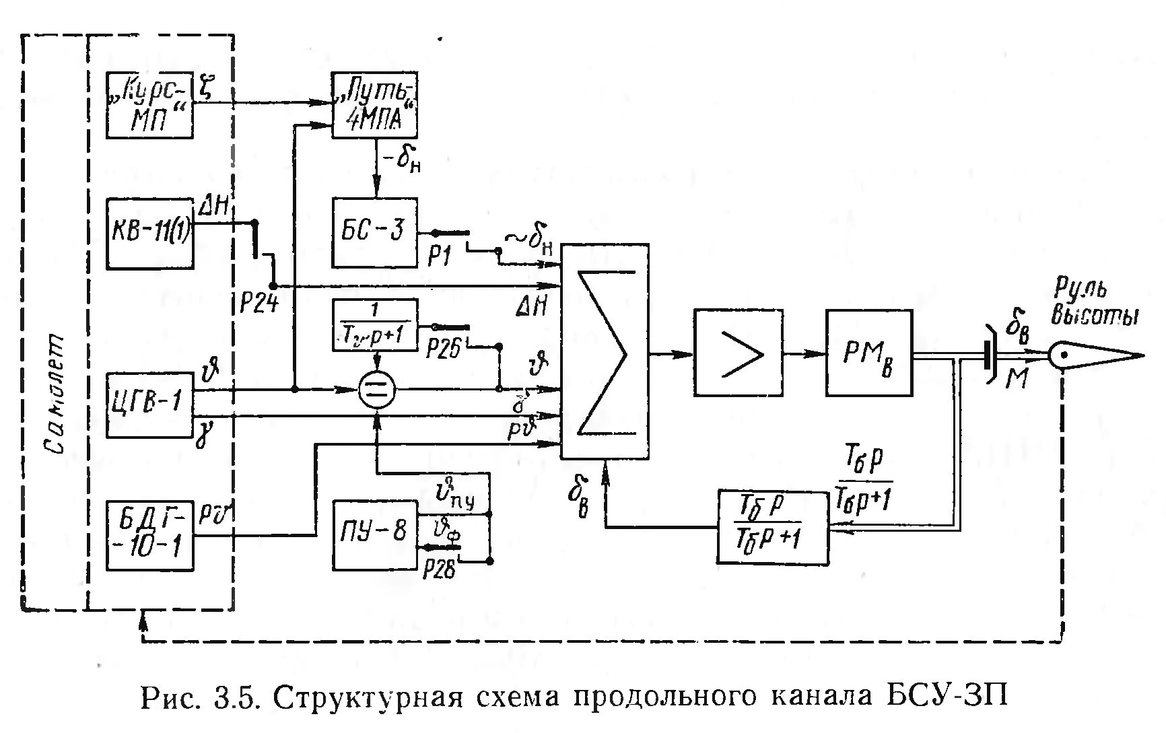

Стр. 56. Однако реализация приведенного закона управления, в котором используется сигнал тангажа, приводит к возникновению статических ошибок и колебаниям самолета относительно глиссады. Поэтому для устранения статических ошибок сигнал тангажа в законе 4.13 заменяется на эквивалентный сигнал производной (уравнение 4.12), а для устранения колебаний самолета относительно глиссады вводится сигнал производной тангажа. Тогда закон управления продольного канала в общем виде будет иметь вид:

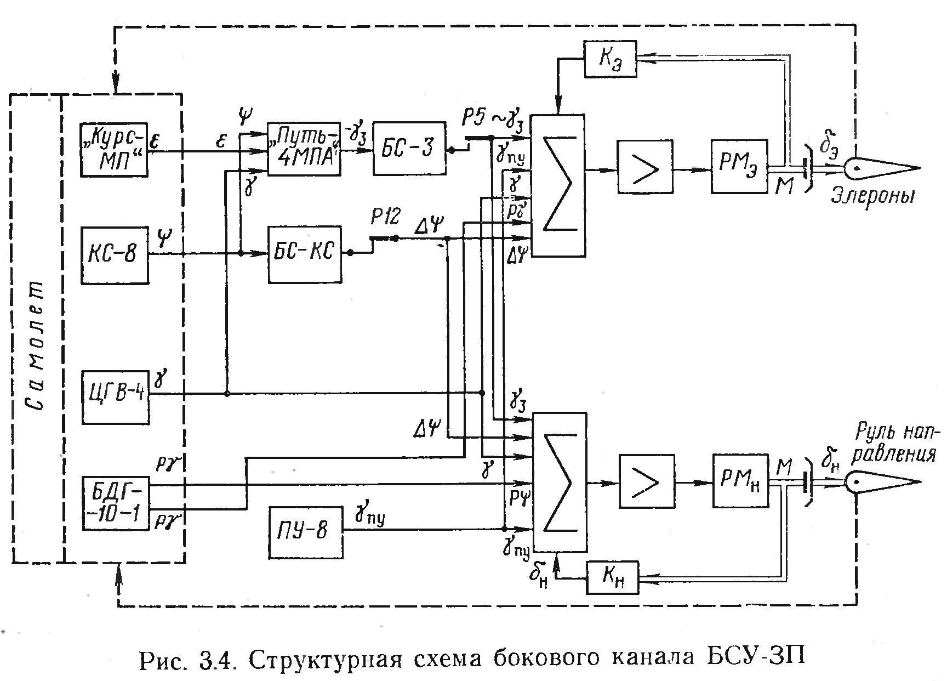

Рис. 5.15. Кинематическая схема рулевой машины:
1 — мотор РМ; 2 — рабочие соленоиды; 3 — тормозные соленоиды; 4 — большие промежуточные шестерни; 5 — тормозные диски; 6 — малые промежуточные шестерни; 7 — тросовый барабан
стр. 111
Рулевые машины РМ-913 подсоединяются к системе ручного управления самолетом таким образом, что при отключенном автопилоте не препятствуют ручному управлению рулями с помощью штурвала и педалей; при включенном автопилоте рули перемещаются рулевыми машинами в соответствии с управляющими импульсами от усилителя. Рулевая машина приводится в движение от двигателя постоянного тока, питающегося от источника 27 В постоянного тока и развивающего мощность 0,05 л. с.
На валу двигателя укреплена шестерня, передающая движение на одну из больших промежуточных шестерней редуктора.
Большие промежуточные шестерни входят в зацепление друг с другом и вращаются в разные стороны. Эти шестерни свободно посажены на осях и могут перемещаться по ним поступательно под действием рабочих соленоидов. На осях больших промежуточных шестерен жестко укреплены тормозные диски и малые промежуточные шестерни. Оси с тормозными дисками и малыми промежуточными шестернями могут совершать поступательное движение при срабатывании тормозных соленоидов.
Малые промежуточные шестерни через дифференциал и выходной редуктор связаны с тросовым барабаном. На корпусе тросового барабана укреплена щетка потенциометра жесткой обратной связи, а потенциометр укреплен на корпусе рулевой машины. Потенциометр получает питание от трансформатора амортизационной платформы и включается в потенциометрическую схему суммирования сигналов соответствующего канала автопилота.
Внутри тросового барабана смонтирована фрикционная муфта ограничения момента, которая обеспечивает возможность управления самолетом путем пересиливания рулевой машины. Муфта является также элементом безопасности, позволяющим управлять самолетом при разрушении (заклинивании) дифференциала рулевой машины. Муфта имеет устройство для регулировки усилия прижатия фрикционных дисков друг к другу и момент, при котором диски муфты пробуксовывают, может регулироваться в диапазоне 1—3,6 кгс* м, что соответствует усилию на тросовом барабане 25—100 кгс.

Рулевая машина в различных режимах работы автопилота работает следующим образом (рис. 5.15):
1. В режиме «Подготовка АП» на двигатель рулевой машины подается питание и он вращается с постоянной скоростью в одном направлении. Вращение от двигателя передается на две большие промежуточные шестерни. Поскольку эти шестерни свободно расположены на осях, вращение от них дальше никуда не передается. В этом положении пружина, находящаяся между шестерней и тормозным диском, отталкивает шестерню от диска, а диск — от фрикционной прокладки на корпусе рулевой машины. Тросовые барабаны свободны и не препятствуют летчику управлять самолетом вручную.
2. При включении автопилота напряжение +27 В от бортсети подается одновременно на оба тормозных соленоида. Якори соленоидов перемещаются и через передаточный механизм прижимают тормозные диски к прокладкам на корпусе рулевой машины. Вследствие большого коэффициента трения между сталью и фрикционной шайбой, выполненной из асбестоволокнита марки ТФМ, валики с дисками и малыми промежуточными шестернями стопорятся. Двигатель продолжает работать и вращает большие промежуточные шестерни, но движение от них дальше не передается. Тросовый барабан зажимается двумя тормозными дисками и вращаться не может, следовательно, руль самолета оказывается зажатым. Управление передается на автопилот.
3. При рассогласовании канала автопилота сигнал с мостовых схем подается на усилитель и вызывает срабатывание одного из реле на выходе фазочувствительного выпрямителя. Через контакты реле напряжение + 27 В от бортсети подается на один из рабочих соленоидов. Рабочий соленоид. через передаточный механизм перемещает одну из больших промежуточных шестерен по ее оси, прижимает ее к тормозному диску и отжимает диск от корпуса. За счет трения между фрикционной прокладкой на промежуточной шестерне и тормозным диском последний начинает вращаться и передает движение через малую промежуточную шестерню на одну из шестерен дифференциала. Вторая шестерня дифференциала остается неподвижной и малые конические шестерни дифференциала, обкатываясь по неподвижной шестерне, передают вращение через выходной редуктор на тросовый барабан. Руль самолета отклоняется, и щетка на потенциометре обратной связи смещается до тех пор, пока не согласуется канал автопилота. Реле на выходе усилителя обесточивается, снимается питание с рабочего соленоида. Тормозные соленоиды прижимают оба диска к корпусу и удерживают руль в отклоненном положении.
Под действием руля самолет разворачивается, что приводит к появлению сигнала рассогласования обратной фазы. На выходе усилителя срабатывает другое реле, обеспечивая подключение напряжения + 27 В к другому рабочему соленоиду, который прижимает промежуточную шестерню к тормозному диску и отжимает диск от корпуса, чем обеспечивается передача вращения от двигателя на тросовый барабан. Так как большие промежуточные шестерни вращаются в разные стороны, рулевая машина в данном случае будет перемещать руль в обратном направлении.
При включенном автопилоте нельзя допустить, чтобы рулевая машина отклоняла руль до механического упора. С этой целью на ней смонтирован узел концевых выключателей. Узел состоит из кулачков на тросовом барабане и двух микровыключателей на корпусе рулевой машины. Если тросовый барабан повернется на угол, соответствующий предельному отклонению руля, то кулачок вызывает срабатывание микровыключателя, который разрывает цепь рабочего соленоида, и отклонение руля прекращается. Максимальный угол поворота тросового барабана рулевой машины регулируется взаимным перемещением кулачков тросового барабана и кронштейнов с микровыключателями, а также вращением регулировочного винта. Пробуксовка муфты ограничения момента при такой конструкции не вызывает рассогласования положения концевых выключателей и щетки потенциометра обратной связи.
Усилитель автопилота собран по электронно-релейной схеме усиления и обеспечивает:
усиление и преобразование сигнала рассогласования мостовых схем переменного тока в выходные импульсы, длительность которых зависит от амплитуды входного сигнала;
распознавание фазы сигнала рассогласования мостовых схем и управление движением рулевой машины в ту или иную сторону в соответствии с фазой этого сигнала;
регулирование чувствительности автопилота.
Электрическая схема усилителя состоит из трех независимых каналов — направления, крена и тангажа. Кроме того, имеется общий для всех трех каналов выпрямитель и трансформатор Tpl для питания цепей усилителя.
Каждый канал имеет усилительный каскад, каскад управления и фазовый дискриминатор.
Усилительный каскад собран на левом триоде лампы 6Н2П и представляет собой электронный реостатный усилитель напряжения, работающий в режиме класса А с нулевым смещением на сетке. Коэффициент усиления каскада 50—60. Усиленный сигнал с резистора R16 анодной нагрузки через разделительный конденсатор С9 подается на вход каскада управления (рис. 5.16).
Каскад управления собран на правом триоде лампы 6Н2П и работает с верхней отсечкой анодно-сеточной характеристики (рис. 5.17). Характеристика такого вида получается благодаря включению последовательно в цепь сетки резистора R18 (510 кОм) и отсутствию в цепи катода резистора автоматического смещения. При подаче на вход каскада положительного напряжения по участку сетка-катод протекают сеточные токи и внутреннее сопротивление этого участка уменьшается. Увеличение положительного напряжения на входе ведет к увеличению падения напряжения на резисторах R18 и R19, а сопротивление участка сетка-катод практически не изменяется и, следовательно, не изменяется анодный ток.

На вход каскада управления, кроме напряжения рассогласования мостовых схем (с/вх), усиленного первым каскадом, подаются еще три напряжения постоянного тока — напряжение чувствительности, напряжение дросселирования и напряжение обратной связи.
Напряжение чувствительности U4 представляет собой положительное напряжение смещения, которое снимается с выпрямителя и подается на сетку лампы каскада управления через потенциометр R12 регулировки чувствительности, расположенный в блоке управления автопилота, и резисторы Rll, R18, R19 в усилителе. При этом рабочая точка А находится в правой части анодно-сеточной характеристики (рис. 5.17, а). Если самолет отклоняется от заданного положения, то мостовые схемы автопилота рассо-гласуются и на вход каскада управления подается сигнал UBX\. В результате анодный ток лампы начинает пульсировать и переменная составляющая падения напряжения с резистора нагрузки R17 через разделительный конденсатор СЮ поступает на вход фазового дискриминатора. Рулевая машина начинает отклонять руль. Если щетку на потенциометре чувствительности в блоке управления сместить влево, т. е. подать на вход каскада управления напряжение ич2>ичи то при действии сигнала UBX\ анодный ток пульсировать не будет и автопилот не реагирует на такое отклонение самолета. Анодный ток лампы каскада управления начнет пульсировать при большем отклонении самолета, т. е. при Ubx2>Ubxi-
Таким образом, изменяя величину напряжения чувствительности, можно изменять чувствительность автопилота. Чем больше напряжение чувствительности, тем меньше чувствительность автопилота и наоборот. Обычно потенциометром в блоке управления регулируют чувствительность автопилота порядка 0,5°.
Напряжение дросселирования UKV представляет собой большое положительное напряжение смещения, которое снимается с выпрямителя и подается на вход каскада управления через резистор R10 и реостат R9 при срабатывании одного из реле на выходе фазового дискриминатора.
При работе автопилота средняя скорость отклонения руля (сор) должна быть пропорциональна UBX, т. е. величине рассогласования канала автопилота:
Коэффициент пропорциональности k зависит от величины £/др.
При согласованном канале автопилота (с/вх = 0) положение рабочей точки на характеристике лампы каскада управления определяется величиной напряжения чувствительности (рис. 5.17, б).
При рассогласованном канале автопилота и напряжении £/вх> ~>U4 анодный ток лампы второго каскада начинает пульсировать и на вход фазового дискриминатора подается сигнал. В зависимости от фазы сигнала UBX одно из реле на выходе фазового дискриминатора срабатывает. Через его крайние контакты подается+ 27 В на один из рабочих соленоидов рулевой машины и она, поворачивая тросовый барабан, отклоняет руль. Через средний контакт реле напряжение с/др прикладывается к сетке лампы каскада управления и к контуру задержки времени (резистор R20 и конденсатор СП). Рабочая точка на характеристике лампы смещается в точку Л/, и пульсации анодного тока прекращаются. При этом сигнал на вход фазового дискриминатора не подается, реле отпускает, разрывается цепь напряжения С/др и снимается напряжение +27 В с рабочего соленоида рулевой машины. Тросовый барабан останавливается, конденсатор СИ контура задержки времени разряжается и рабочая точка на характеристике плавно возвращается в исходное положение. Анодный ток начинает пульсировать, и процесс повторяется.
Таким образом, рулевая машина работает в импульсном режиме. Средняя скорость вращения тросового барабана рулевой машины и, следовательно, скорость отклонения руля зависят от соотношения между временем импульса и временем паузы. Если с помощью реостата напряжение £/др увеличить, то рабочая точка смешается на характеристике вправо на большую величину и, следовательно, на большую величину заряжается и конденсатор контура задержки времени. При размыкании контактов реле фазового дискриминатора время возвращения рабочей точки в исходное положение будет большим и, следовательно, увеличивается время паузы. Средняя скорость вращения тросового барабана рулевой машины уменьшается.
Чем больше напряжение t/Hp, тем меньше скорость отклонения руля при том же самом входном сигнале и наоборот (рис. 5.18). Величина напряжения l/др регулируется по каналам реостатами «Курс», «Крен», «Высота», расположенными на шасси усилителя.
При неизмененном напряжении с/др скорость отклонения руля зависит от величины рассогласования канала, т. е. от напряжения с/вх на входе усилителя (см. рис. 5.18). При UBX2>UBXl время паузы равно времени возвращения рабочей точки из точки А1 в точку А2. При £/_{В}хз>£Лх4 время паузы сокращается, так как достаточно рабочей точке сместиться из точки А1 в точку A3, как анодный ток начнет пульсировать. При UBX4>Unp время паузы равно нулю и тросовый барабан рулевой машины вращается непрерывно, отклоняя руль с максимальной скоростью.
Таким образом, чем больше рассогласование канала автопилота, тем больше скорость отклонения руля при том же самом напряжении дросселирования.
Напряжение обратной связи Uoc возникает в усилителе в том случае, если канал автопилота рассогласован. При отклонении самолета от заданного положения сигнал рассогласования канала подается на усилитель и рулевая машина отклоняет руль. Под действием руля самолет возвращается в прежнее положение, а рулевая машина за счет сигнала жесткой обратной связи возвращает руль в нейтральное положение до тех пор, пока UBX> >U4. При UBX^ZU4 импульсы на рулевую машину не подаются и она не доводит руль до нейтрального положения, что ухудшает качество регулирования. Для уменьшения ошибки регулирования и применена обратная связь.
Когда канал автопилота рассогласован, по одной из половин лампы фазового дискриминатора протекает анодный ток по цепи (см. рис. 5.16): вторичная обмотка трансформатора Tpl (« + »), анод, катод, контур обратной связи (резистор R21 и конденсатор С12), обмотка реле Р1 или Р2, обмотка трансформатора Tpl («—»).
На контуре обратной связи образуется падение напряжения Uос (рис. 5.19), которое минусом прикладывается к сетке лампы каскада управления. Рабочая точка на характеристике лампы смещается влево из точки А в точку А1, и чувствительность автопилота увеличивается. Рулевая машина, согласуй канал, более точно устанавливает руль в нейтральное положение. Когда канал согласован, ток в лампе фазового дискриминатора не течет, конденсатор С12 разряжается и рабочая точка возвращается в исходное положение. Чувствительность автопилота автоматически загрубляется до нормальной.

Фазовый дискриминатор собран на двойном триоде 6Н6П и предназначен для управления работой рулевой машины в соответствии с фазой сигнала рассогласования канала автопилота.
Управляющие сетки лампы соединены вместе и напряжения на них всегда одинаковой фазы. Аноды лампы запитаны противофазными переменными напряжениями от трансформатора Tpl.

Работает фазовый дискриминатор следующим образом:
1. При согласованном канале автопилота сигнал UBX на усилитель не подается и обе половины лампы заперты фиксированным отрицательным напряжением смещения (рис. 5.20, а), которое создается на потенциометре R7 за счет протекания постоянной составляющей анодного тока лампы 6Н2П. Напряжение смещения регулируется так, чтобы рабочая точка на анодно-сеточной характеристике лампы 6Н6П находилась в точке запирания. Потенциометр R7 общий для всех трех каналов и расположен на шасси усилителя.
2. Предположим, что канал автопилота рассогласован и сигнал LJс на входе фазового дискриминатора совпадает по фазе с напряжением на левом аноде. По левой половине лампы протекает пульсирующий ток, который вызывает срабатывание реле Р1. Пульсации тока сглаживаются конденсатором С13. Реле Р1 замыкает цепь напряжения дросселирования и подает +27 В на левый рабочий соленоид рулевой машины. Рулевая машина отклоняет руль. Ток по правой половине лампы не протекает (рис. 5.20, б).
3. Если канал автопилота рассогласуется в обратном направлении, то сигнал Uс будет совпадать по фазе с напряжением на правом аноде. Анодный ток протекает по правой половине лампы. Срабатывает реле Р2, которое подает +27 В на правый рабочий соленоид рулевой машины и она отклоняет руль в обратном направлении.

Рис. 5.18. Зависимость скорости вращения тросового барабана РМ от величины рассогласования канала АП

